**-1 در مورد سوالات محیط terminal لینوکس زیر تحقیق کرده و گزارش کار تهیه نمایید :**

**چگونه فایل هایمان را برعکس ترتیب الفبا نمایش دهیم ؟**

دستول ls به صورت پیش فرض محتوای پوشه را به صورت الفبایی نمایس میدهد ولی با دستور -r میتوان ترتیب را برعکس کرد

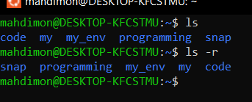

**چگونه لیست فای لهایمان را بر اساس آخرین زمان ویرایششان نمایش دهیم ؟**

با استفاده از -t

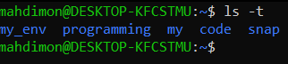

**در مورد روند مخفی سازی فایل یا directory توضیح دهید .**

فقط با اضافه کردن نقطه به ابتدای فایل میتوان فایل را پنهان کرد

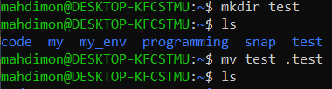

**تعداد فایلهای یک directory را نمایش دهید .**

با ترکیب دستور ls و wc میتئان تعداد خط های خروجی از ls را شمرد



**در مورد pipe و اجرای ترکیب دستوری آن با grep توضیح دهید .**

| یا pipe خروجی یک فرمان را به ورودی فرمان دیگر می دهد. و با ان میتوان regex را برای پیدا کردن پترنی در خروجی دستور اول پیدا کرد

**در مورد دستور sudo توضیح دهید .**

با استفاده از این دستور قبل دسترسی های دیگر میتوان دسترسی کاربر را به root افزایش داد

**2 - در مورد دستورات ps ، top و kill تحقیق کرده و گزارش تهیه نمایید .**

ps در مورد پردازش هایی که در حال حاضر روی سیستم در حال اجرا هستند اطلاعات میدهد

top مانند ps عمل میکند ولی اطلاعاتش در لحظه به روز میشود  
kill برای ارسال سیگنال به پردازش های در حال اجرا است و معمولا برای توقف انها استفاده می شود

**3- دستورات زیر را به ترتیب انجام دهید:**

**دستور ls -l را در مسیر /etc/ اجرا کرده و خروجی آن را در یک فایل txt بنویسید**

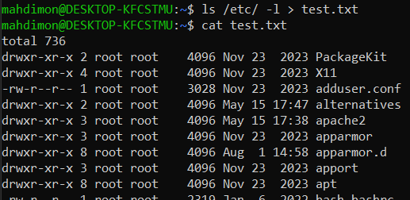

**.دو خط اول این فایل را در ترمینال چاپ کنید .**



**پنج خط آخر این فایل را در ترمینال چاپ کنید .**

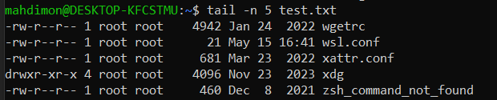

**با استفاده از دستور sed کلمه root را با user جایگزین کنید .**

